- 关于构造函数的形参
我想问一下：如果构造函数的形参设为double型，而生成对象时赋的值为int型，结果却没有出错，这是为什么？程序里也没有写它的重载函数。而且如果是构造函数的形参设为int型，而生成对象时赋的值为double型，编译器会警告，而且结果是double数都取整了。这里没有double型的重载函数为什么还能执行该构造函数？
程序如下：
#include <iostream>
using namespace std;
class Circle
{
public:
Circle(double x, double y, double r);
Circle(Circle& p);
~Circle();
void Set(double x, double y, double r);
void Print();
double Area();
private:
double CenterX;
double CenterY;
double Rad;
};
Circle::Circle(double x, double y, double r)
{
CenterX = x;
CenterY = y;
Rad = r;
cout << "构造函数被调用" << endl;
}
Circle::Circle(Circle& p)
{
CenterX = p.CenterX;
CenterY = p.CenterY;
Rad = p.Rad;
cout << "复制构造函数被调用" << endl;
}
Circle::~Circle()
{
cout << "析构函数被调用" << endl;
}
void Circle::Set(double x, double y, double r)
{
CenterX = x;
CenterY = y;
Rad = r;
}
void Circle::Print()
{
cout << "圆心坐标：(" << CenterX << "," << CenterY << ")" << endl << "圆半径：" << Rad << endl;
}
double Circle::Area()
{
double S;
S = 3.14159 * Rad * Rad;
return S;
}
int main()
{
Circle C1(3.5, 4.5, 5.5);
Circle C2(C1);
cout << "C1";
C1.Print();
cout << "C1圆面积=" << C1.Area() << endl << "C2";
C2.Print();
cout << "C2圆面积=" << C2.Area() << endl << "C1";
C1.Set(3.0, 4.0, 5.0);
C1.Print();
cout << "C1圆面积=" << C1.Area() << endl << "C2";
C2.Print();
cout << "C2圆面积=" << C2.Area() << endl;
return 0;
}
答：如果构造函数的形参设为double型，而生成对象时赋的值为int型，结果不会出错。这是因为C/C++的自动类型转换规则是按照精度来衡量的，把一个int型甚至long long超长整型数据转换成double类型，不会损失数据的精度，所以在没有int型形参类型的构造函数的情况下，就自动把int型实参转换成double类型，去调用形参double类型的构造函数。
而反过来，而且如果是构造函数的形参设为int型，而生成对象时赋的初值为double型。虽然把一个double型转换成int类型，会损失数据的精度。但是在没有double型形参类型的构造函数的情况下，只能强制把double型实参取整转换成int类型，去调用形参int类型的构造函数。但编译器会警告：
warning C4244: “参数”: 从“double”转换到“int”，可能丢失数据。
虽然这里没有double型的构造函数，但编译器在基本数据类型之间尽量进行强制数据转换，甚至你把构造函数的形参设为short或char类型也进行这种强制数据转换，以便能调用构造函数。
==============================================================================
- 关于非引用类型的重载嵌套问题
请问以下为什么会在>=重载处显示“类String没有适当的复制构造函数”？
另外，为什么在把重载的形参改为引用类型后就没有错误了？
（以下省略无关的函数）
class String
{
public:
String(String &str);
bool operator ==(const String s1);
bool operator >(const String s1);
bool operator <(const String s1);
bool operator >=(const String s1);
private:
char *s;
};
String::String(String &str)
{
s = new char[strlen(str.s)+1];
strcpy(s,str.s);
cout<<"copy constructer is called."<<endl;
}
bool String::operator ==(const String s1)
{
return(!strcmp(s,s1.s));
}
bool String::operator >(const String s1)
{
return(!(strcmp(s,s1.s)-1));
}
bool String::operator <(const String s1)
{
return(!(strcmp(s,s1.s)+1));
}
bool String::operator >=(const String s1)
{
return(*this > s1||*this==s1);
}
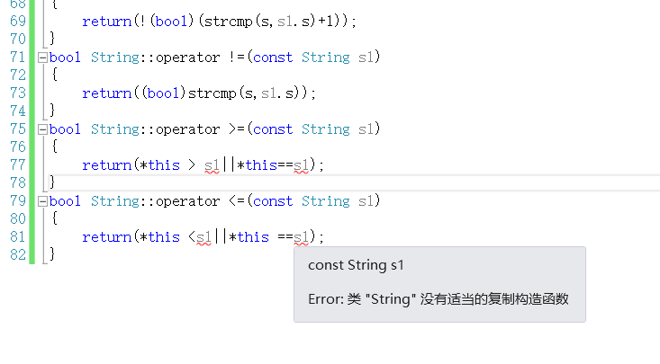
答：编译出现错误提示：
test.cpp(35): error C2679: 二进制“>”: 没有找到接受“const String”类型的右操作数的运算符(或没有可接受的转换)
test.cpp(9): 可能是“bool String::operator >(const String)”
指： return(*this > s1||*this==s1); 这一行有错，是因为你重载的关系操作符函数为：
bool String::operator >(const String s1)
形参是常对象，执行>操作符函数时，需要调用复制构造函数传递形参，而且复制构造函数必须是常引用才行，所以你需要把复制构造函数头部：
String(String &str);
改为: String(const String &str);
才不会出现上述编译错误。或者把
bool String::operator >(const String s1)
形参改引方式: bool String::operator >(const String &s1)
这样传递参数时不需要调用复制构造函数，也不会出现上述编译错误。
==============================================================================
- 关于无名对象的问题
#include<iostream>
using namespace std;
class Point
{
public:
friend class Rectangle;
Point(double x0=0,double y0=0)
{
x=x0,y=y0;
}
Point(Point &A)
{
x=A.x;
y=A.y;
}
~Point()
{
cout<<"P-destructor called"<<endl;
}
void Set(double x0,double y0)
{
x=x0,y=y0;
}
void Print()
{
cout<<"("<<x<<","<<y<<")"<<endl;
}
private:
double x,y;
};
class Rectangle
{
public:
Rectangle(double x1=0,double y1=0,double x2=0,double y2=0):ru(x1,y1),ld(x2,y2){}
Rectangle(Point &p1,Point &p2):ru(p1),ld(p2){}
Rectangle(Rectangle &A):ru(A.ru),ld(A.ld){}
~Rectangle()
{
cout<<"R-destructor called"<<endl;
}
void Set(Point &p1,Point &p2)
{
ru=p1;
ld=p2;
}
void Print()
{
cout<<"right up corner:";
ru.Print();
cout<<"left down corner:";
ld.Print();
}
double Area()
{
return (ru.x-ld.x)*(ru.y-ld.y);
}
private:
Point ru,ld;
};
int main()
{
Point A(1,2),B(-2,-3),C(1,1),D(-1,-6);
Rectangle R1(A,B);
//Rectangle R1(Point(1,2),Point(-2,-3));
Rectangle R2(3,4,-2,-5);
Rectangle R3(R1);
cout<<"Corners of R1 are:"<<endl;R1.Print();
cout<<"Corners of R2 are:"<<endl;R2.Print();
cout<<"Corners of R3 are:"<<endl;R3.Print();
//R3.Set(Point(1,1),Point(-1,-6));
R3.Set(C,D);
cout<<"R3 edited"<<endl;R3.Print();
cout<<"Area of R1,R2,R3:"<<R1.Area()<<" "<<R2.Area()<<" "<<R3.Area()<<endl;
return 0;
}
这是第四次作业第一题，我在main函数中用无名的Point对象构造长方形（注释掉的两行），编译器会报错。请问这是为什么呢？无名对象应该如何使用呢？
答：你把Rectangle R1(A,B);注释掉，把注释掉的两行
//Rectangle R1(Point(1,2),Point(-2,-3));
//R3.Set(Point(1,1),Point(-1,-6));
去掉注释，在VS2008编译器上编译运行都没有问题，不知道你用的什么编译器。
你把Point构造函数中加入打印语句：
cout<<"P-constructor called"<<endl;
把Point复制构造函数中加入打印语句：
cout<<"P-copy constructor called"<<endl;
运行结果为：
P-constructor called
P-constructor called
P-constructor called
P-constructor called
P-constructor called
P-constructor called
P-copy constructor called
P-copy constructor called
P-destructor called
P-destructor called
P-constructor called
P-constructor called
P-copy constructor called
P-copy constructor called
Corners of R1 are:
right up corner:(1,2)
left down corner:(-2,-3)
Corners of R2 are:
right up corner:(3,4)
left down corner:(-2,-5)
Corners of R3 are:
right up corner:(1,2)
left down corner:(-2,-3)
P-constructor called
P-constructor called
P-destructor called
P-destructor called
R3 edited
right up corner:(1,1)
left down corner:(-1,-6)
Area of R1,R2,R3:15 45 14
R-destructor called
P-destructor called
P-destructor called
R-destructor called
P-destructor called
P-destructor called
R-destructor called
P-destructor called
P-destructor called
P-destructor called
P-destructor called
P-destructor called
P-destructor called
请按任意键继续. . .

红色标注的是无名对象的构造和析构，这样使用无名对象没有问题。
==============================================================================
- 关于字符串的Print()函数
#include<iostream>
#include<cstring>
using namespace std;
class String
{
public:
String(const char * s="0");
~String();
void Set(const char *s);
String(const String &s);
void Print();
friend bool operator == (String &s1,String &s2);
friend bool operator > (String &s1,String &s2);
friend bool operator < (String &s1,String &s2);
friend bool operator != (String &s1,String &s2);
friend bool operator >= (String &s1,String &s2);
friend bool operator <= (String &s1,String &s2);
private:
char * p;
};
String :: String(const char *s)

{
p=new char[strlen(s)+1];
strcpy(p,s);
cout<<"构造函数被调用！"<<endl;
Print();
}
String :: ~String()
{
delete []p;
cout<<"析构函数被调用!"<<endl;
Print();
}
void String :: Set(const char *s)
{
delete []p;
p=new char [strlen(s)+1];
strcpy(p,s);
cout<<"设置函数被调用"<<endl;
Print();
}
void String :: Print()
{
cout<<"String: "<<p<<endl;
}
String :: String(const String & s)
{
this->p=new char[strlen(s.p)+1];
strcpy(this->p,s.p);
cout<<"复制函数被调用！"<<endl;
Print();
}
bool operator == (String &s1,String &s2)
{
if(strcmp(s1.p,s2.p)==0)
return true;
else
return false;
}
bool operator > (String &s1,String &s2)
{
if(strcmp(s1.p,s2.p)>0)
return true;
else
return false;
}
bool operator < (String &s1,String &s2)
{
if(strcmp(s1.p,s2.p)<0)
return true;
else
return false;
}
bool operator != (String &s1,String &s2)
{
if(strcmp(s1.p,s2.p)!=0)
return true;
else
return false;
}
bool operator >= (String &s1,String &s2)
{
if(strcmp(s1.p,s2.p)>=0)
return true;
else
return false;
}
bool operator <= (String &s1,String &s2)
{
if(strcmp(s1.p,s2.p)<=0)
return true;
else
return false;
}
void main()
{
String s1("asdf"),s2("asdt");
s1.Print();
s2.Print();
if(s2>s1) cout<<"s2>s1!"<<endl;
String s3(s1);
s1.Print();
s2.Print();
s3.Print();
if(s1==s3) cout<<"s1=s3!"<<endl;
s1.Set("asdy");
s3.Set("jhgf");
s1.Print();
s2.Print();
s3.Print();
if(s1<s3) cout<<"s1<s3!"<<endl;
if(s3>=s2) cout<<"s3>=s2!"<<endl;
if(s2<=s1) cout<<"s2<=s1!"<<endl;
if(s1!=s2) cout<<"s1!=s2!"<<endl;
}
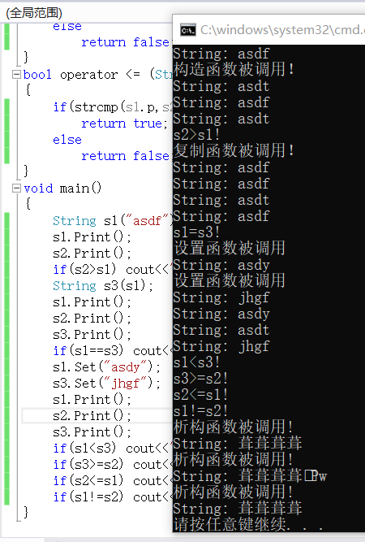
这个在最后判断大小关系时 Print()函数打印出了乱码 是什么原因呢？
答：其实是最后执行析构函数打印字符串时出现了乱码，因为你的析构函数：
String :: ~String()
{
delete []p;
cout<<"析构函数被调用!"<<endl;
Print();
}
中先用delete释放了p所指的字符串动态内存块，然后用Print();打印字符串，所以打印出来的是乱码，应该先打印后释放动态内存：
String :: ~String()
{
cout<<"析构函数被调用!"<<endl;
Print();
delete []p;
}
==============================================================================
- 关于this指针的问题
#include <iostream>
using namespace std;
class Ball
{
public:
Ball(double x=0,double y=0,double z=0,double r=0):this->x(x){ }
private:
double x,y,z,r;
};
int main()
{ return 0;
}
请问这段程序中Ball构造函数用this指针赋值时为什么会报错呢？如果不用this指针就没有问题。请问这个问题出在哪儿呢？
答：在ppt3中3.8节讲this指针时强调过“this指针只能在成员函数内使用”，你这样在构造函数的构造序列中使用this指针算是在成员函数体外使用了，所以会报错。构造序列会按照类定义的 double x,y,z,r; 顺序逐个构造对象的成员x,y,z,r，用:x(x),y(y),z(z),r(r) 即可，不需要加this指针。
==============================================================================
- 构造函数带缺省值和不带缺省值的问题
在程序设计时我发现，如果在定义构造函数时带缺省值，那么在主函数中就不一定需要赋值（不赋值默认为缺省值），但是如果不带缺省值，在主函数中不赋初值是不可以的，对于对象数组，即使我逐个进行赋值，也是不可以的，这应该如何处理？
如果自己不定义构造函数，使用默认的构造函数，是不是能够在定义时先不去赋值，等后面再赋值呢？
还有一个问题就是对x（x），Point A(B）这类赋值的使用，什么情况下可以这样赋值呢？
答：是的，如果在定义构造函数时带缺省值，那么在主函数中定义对象时就不一定需要赋值（不赋值默认为缺省值）。但是如果在定义构造函数时不带缺省值，在主函数中定义对象时必须要赋初值。对于对象数组，直接用A a[5]; 定义数组，然后再循环对每个对象赋值确实不行，因为创建对象数组a时调用了5次缺省值的构造函数。但在定义对象数组时用无名对象赋初值：A a[5]={A(1,1), A(2,2), A(3,3), A(4,4), A(5,5)}; 不会有问题。用创建5个无名对象代替了调用5次缺省值的构造函数构造出数组a。
但是对于创建动态对象数组 A *a= new A[5]; 因为无法同时赋初值，会调用5次缺省值的构造函数构造出动态数组a，如果没有带缺省值的，即使再循环逐个进行赋值也不行。所以构造函数必须带缺省值。
如果自己不定义构造函数，使用编译器生成的默认的构造函数，可以在定义对象时先不去赋值（想赋值也不允许），等后面再用类似Set去赋值。
对x(x)这类赋值，只能在（复制）构造函数外的构造序列中使用，其它成员函数也不能这么写。Point A(B)要求B是已定义好的对象，用B复制构造一个A。
==============================================================================
- 关于浅复制以及析构函数的一些问题
问题1：在我不定义析构函数时，系统会自动生成一个默认析构函数。我希望知道这个析构函数是否会两次释放浅复制的同一块内存而导致程序卡死，于是写了下面的这个浅复制程序：程序运行完成了，没有卡住，那么是否说明系统默认的析构函数不具备释放内存的功能？那么系统默认的析构函数有什么用呢？
问题2：我顺便发现这个浅复制程序的运行结果很奇怪：按道理在重新set字符串s1为“new string”以后，s2也应该跟着变成“new string”了，但是打印出来要么是“葺葺葺葺葺葺葺”这样一行字，要么是“new string”（对，我运行了几次每次打印出来的还不太一样……）
请问这是为什么？谢谢老师。程序附在下面：
#include <iostream>
#include<cstring>
#pragma warning(disable:4996)
using namespace std;
class Strings {
public:
Strings(const char* s);
void Print();
void Set(const char* s);
private:
int length;
char* str;
};
//构造函数
Strings::Strings(const char* s)
{
length = strlen(s);
str = new char[length + 1];
strcpy(str, s);
cout << "构造函数被调用" << endl;
}
//打印字符串及其长度
void Strings::Print()
{
cout << str << endl;
cout << "length=" << length << endl;
}
//重新设置字符串的内容和长度
void Strings::Set(const char* s)
{
length = strlen(s);
delete[]str;
str = new char[length + 1];
strcpy(str, s);
}
int main()
{
Strings s1("hello");
Strings s2(s1);
s1.Print();
s2.Print();
s1.Set("new string");
s1.Print();
s2.Print();
}
答：问题1：在类中如果不定义析构函数，编译系统会自动生成一个默认的析构函数。既然编译系统自动生成的复制构造函数是浅复制，那么相应自动生成的这个析构函数的功能也是“浅析构”，会释放掉对象本身每个成员所占的内存，包括指针成员变量所占的内存，但不会用delete去释放指针所指的动态内存块。因此执行两次析构函数不会导致程序出现致命错误。
问题2：浅复制会导致两个对象s1和s2的字符串指针str指向同一块动态内存。所以在重新set字符串s1为“new string”以后，因为set函数中有delete[]str; str = new char[length + 1]; 释放并重新申请动态内存，新申请的动态内存有可能与原来的str地址不同。这就造成s2有可能变成“new string”（s1申请的恰好是同一起始地址的动态内存快），s2有可能变成是“葺葺葺葺葺葺葺”（s1原来的动态内存被delete释放了，在另外的地址上申请了新的动态内存）。
==============================================================================
- 问题
我在上面的程序的基础上又加上了自己定义的析构函数：
//析构函数
Strings::~Strings()
{
cout << "析构函数被调用！" << endl;
}
结果和没写析构函数时是一样的，这是否说明了自己定义的析构函数并不默认具有释放对象中的内存的能力？只有自己人为地写上“delete []str”这样一句话，析构函数才能够去释放内存？
答：是的，这样写析构函数除了打印信息，并释放对象成员所占内存外，并不默认具有用delete释放对象中成员指针所指动态内存的能力，必须人为地写上“delete []str”才行。
==============================================================================
- 问题
我又把上面程序中的所有的*str换成了str[100]，也就是照着PPT上的程序。
我的理解是这样的，不知道对不对：
在这个程序中，没有使用new去申请动态内存了，因而也就不能够用delete去释放数组str[100]。（我也试了一下，确实，析构函数一旦写上delete []str就死掉了）
其次，这个程序本质上仍是一个浅复制程序，但是运行结果中显示，在改变s1后s2仍为hello，并未随着s1改变，这只能说明两个对象的数组str[100]分别指向两块不同的内存。浅复制虽不规范，但仍然勉强能用。
答：如果类String中的所有的*str换成了str[100]，那么长度为100的str数组是对象成员的一部分，对象s1和s2的str数组是相互独立的。生成对象时会自动开辟str数组，浅复制也会复制str数组的内容，析构函数也会自动释放str数组。不是new生成的，也绝不能用delete去释放。
==============================================================================
- 析构的顺序
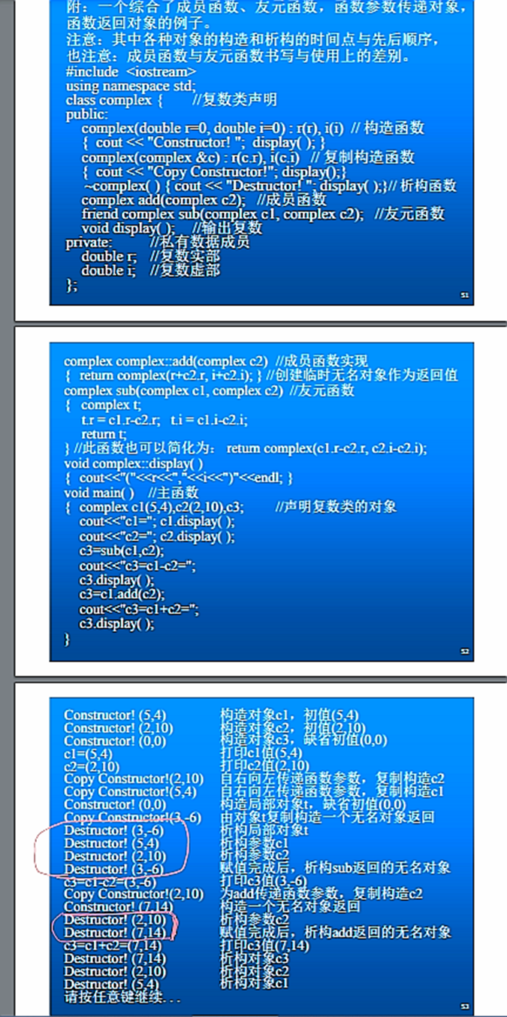
想请问一下，这个例子的运行结果中，橙色勾出来的部分是为什么？这四个如果按照构造的先后顺序去析构，应该是“析构无名对象-析构t-析构（5,4）-析构（2,10）”，同样，下面那两个也应该先析构无名对象，再析构参数c2呀？可是为什么运行结果不是这样的呢？
答：当一个函数返回无名对象执行结束，会先析构函数中的局部对象，再析构形参对象（自左至右），等函数返回的无名对象生命周期结束（比如赋值完）后再析构掉这个无名对象。所以在这里不是严格按照“析构顺序与构造顺序完全相反”的原则，所返回的无名对象的析构有时候会延后很久。像s5=s1+s2+s3+s4; 中s1+s2所返回的无名对象，必须等(s1+s2+s3)+s4所返回的无名对象和(s1+s2)+s3所返回的无名对象析构后才能析构。
==============================================================================
- 问题
这个程序无法成功运行，问题出在红色字体加粗的那几行程序上，并显示了如下警告，请问是为什么呢？按道理不应该是main函数通过public中的gety函数得到private中的y就可以使用y了吗？
那么main函数中应该如何规范合法地调用ball 类中的private成员呢？
（把main函数设置为ball类的友元之后这个程序确实就能运行了，但把整个ball的成员都暴露给main显然是个糟糕的办法……）
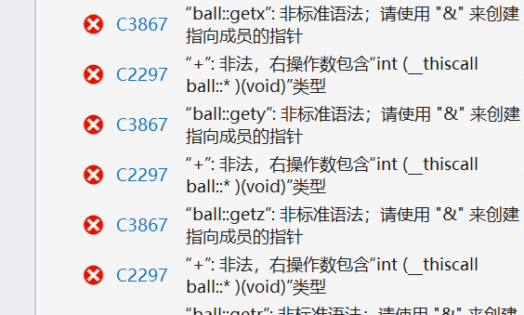
#include<iostream>
using namespace std;
class ball
{
public:
friend void f(ball a[10]);
ball(int xx = 0, int yy = 0,int zz=0,int rr=0):x(xx),y(yy),z(zz),r(rr)
{ cout << "ball构造函数被调用" << endl;
}
ball(ball& p)
{ x = p.x; y = p.y; z = p.z; r = p.r;
cout << "ball复制构造函数被调用" << endl;
}
~ball()
{ cout << "ball析构函数被调用" << endl;
}
void set(int xx, int yy, int zz, int rr)
{ x = xx; y = yy; z = zz; r = rr;
}
void print()
{cout << "球心坐标：(" << x << "," << y << "," << z << ") " << "球半径：" << r << endl;
}
double volume()
{ return (1.333 * 3.14 * r * r * r);
}
int getx() { return x; }
int gety() { return y; }
int getz() { return z; }
int getr() { return r; }
private:
int x;
int y;
int z;
int r;
};
void f(ball a[10])
{ int i, m;
ball t;
for (m = 8; m >= 0; m = m - 1)
{ for (i = 0; i <= m; i = i + 1)
{ if (a[i].r > a[i + 1].r)
{ t=(a[i + 1]);
a[i + 1] = a[i];
a[i] = t;
}
else;
}
}
return;
}
int main()
{ int i,sumx=0,sumy=0,sumz=0,sumr=0;
double sumv = 0;
ball a[10];
ball *b=new ball[20];
srand(0);
for (i = 0; i < 10; i++)
{ a[i] = ball((rand()), (rand()), (rand()), (abs(rand())));
sumx = sumx + a[i].getx;
sumy = sumy + a[i].gety;
sumz = sumz + a[i].getz;
sumr = sumr + a[i].getr;
}
for (i = 0; i < 20; i++)
{ b[i] = ball((rand()), (rand()), (rand()), (abs(rand())));
sumx = sumx + b[i].getx;
sumy = sumy + b[i].gety;
sumz = sumz + b[i].getz;
sumr = sumr + b[i].getr;
}
for (i = 0; i < 10; i++)
{ a[i].print();
cout << "球的体积：" << a[i].volume()<<endl;
}
for (i = 0; i < 20; i++)
{ b[i].print();
cout << "球的体积：" << b[i].volume();
}
f(a);
f(b);
for (i = 0; i < 10; i++)
{ a[i].print();
cout << "球的体积：" << a[i].volume() << endl;
sumv = sumv + a[i].volume();
}
for (i = 0; i < 20; i++)
{ b[i].print();
cout << "球的体积：" << b[i].volume();
sumv = sumv + b[i].volume();
}
cout << "坐标平均值：(" << sumx / 30.0 << "," << sumy / 30.0 << "," << sumz / 30.0 << ")\n";
cout << "半径平均值：" << sumr / 30.0 << endl;
cout << "体积平均值：" << sumv / 30.0 << endl;
delete[]b;
}
答：编译结果：
test.cpp(59) : error C3867: “ball::getx”: 函数调用缺少参数列表；请使用“&ball::getx”创建指向成员的指针
test.cpp(59) : error C2297: “+”: 非法，右操作数包含“int (__thiscall ball::* )(void)”类型
test.cpp(60) : error C3867: “ball::gety”: 函数调用缺少参数列表；请使用“&ball::gety”创建指向成员的指针
test.cpp(60) : error C2297: “+”: 非法，右操作数包含“int (__thiscall ball::* )(void)”类型
test.cpp(61) : error C3867: “ball::getz”: 函数调用缺少参数列表；请使用“&ball::getz”创建指向成员的指针
test.cpp(61) : error C2297: “+”: 非法，右操作数包含“int (__thiscall ball::* )(void)”类型
test.cpp(62) : error C3867: “ball::getr”: 函数调用缺少参数列表；请使用“&ball::getr”创建指向成员的指针
test.cpp(62) : error C2297: “+”: 非法，右操作数包含“int (__thiscall ball::* )(void)”类型
test.cpp(66) : error C3867: “ball::getx”: 函数调用缺少参数列表；请使用“&ball::getx”创建指向成员的指针
test.cpp(66) : error C2297: “+”: 非法，右操作数包含“int (__thiscall ball::* )(void)”类型
test.cpp(67) : error C3867: “ball::gety”: 函数调用缺少参数列表；请使用“&ball::gety”创建指向成员的指针
test.cpp(67) : error C2297: “+”: 非法，右操作数包含“int (__thiscall ball::* )(void)”类型
test.cpp(68) : error C3867: “ball::getz”: 函数调用缺少参数列表；请使用“&ball::getz”创建指向成员的指针
test.cpp(68) : error C2297: “+”: 非法，右操作数包含“int (__thiscall ball::* )(void)”类型
test.cpp(69) : error C3867: “ball::getr”: 函数调用缺少参数列表；请使用“&ball::getr”创建指向成员的指针
test.cpp(69) : error C2297: “+”: 非法，右操作数包含“int (__thiscall ball::* )(void)”类型
是因为：
for (i = 0; i < 10; i++)
{
a[i] = ball((rand()), (rand()), (rand()), (abs(rand())));
sumx = sumx + a[i].getx;
sumy = sumy + a[i].gety;
sumz = sumz + a[i].getz;
sumr = sumr + a[i].getr;
}
for (i = 0; i < 20; i++)
{
b[i] = ball((rand()), (rand()), (rand()), (abs(rand())));
sumx = sumx + b[i].getx;
sumy = sumy + b[i].gety;
sumz = sumz + b[i].getz;
sumr = sumr + b[i].getr;
}
中对ball类的getx，gety，getz，gter成员函数的调用没有写(), 一对()是函数的标志，没有参数也不能省略，改为：
for (i = 0; i < 10; i++)
{
a[i] = ball((rand()), (rand()), (rand()), (abs(rand())));
sumx = sumx + a[i].getx();
sumy = sumy + a[i].gety();
sumz = sumz + a[i].getz();
sumr = sumr + a[i].getr();
}
for (i = 0; i < 20; i++)
{
b[i] = ball((rand()), (rand()), (rand()), (abs(rand())));
sumx = sumx + b[i].getx();
sumy = sumy + b[i].gety();
sumz = sumz + b[i].getz();
sumr = sumr + b[i].getr();
}
就好了。一般情况下，main函数通过调用ball的成员函数规范合法地访问ball 类中的private成员。
==============================================================================

